国信证券股份有限公司
关于埃夫特智能装备股份有限公司
2020年度持续督导工作现场检查报告
上海证券交易所：
国信证券股份有限公司（以下简称“国信证券”或“保荐机构”）作为埃夫特智能装备股份有限公司（以下简称“埃夫特”或“公司”）首次公开发行股票并在科创板上市的保荐机构，根据《中华人民共和国公司法》、《中华人民共和国证券法》、《证券发行上市保荐业务管理办法》、《上海证券交易所科创板股票上市规则》、《上海证券交易所上市公司持续督导工作指引》等法律、法规和规范性文件的要求，对埃夫特自2020年7月上市以来的规范运作情况进行了现场检查，就现场检查的有关情况报告如下：

一、本次现场检查的基本情况
2021年3月16日至3月18日，国信证券现场检查人员张存涛、赵辰恺通过查阅资料、实地调研等方式对埃夫特自2020年7月15日至2021年3月18日（以下简称“检查期”）的有关情况进行了现场检查，检查的内容包括：（一）公司治理和内部控制情况；（二）信息披露情况；（三）公司的独立性以及与控股股东、实际控制人及其他关联方资金往来情况；（四）募集资金使用情况；（五）关联交易、对外担保、重大对外投资情况；（六）经营状况；（七）保荐机构认为应予以现场检查的其他事项。

二、对现场检查事项逐项发表的意见

（一）公司治理和内部控制情况
保荐机构查阅了埃夫特的公司章程、股东大会议事规则、董事会议事规则、监事会议事规则等公司治理和内控制度，查阅了埃夫特在检查期的历次股东大会、董事会、监事会会议材料，检查了公司内控制度的执行情况。
经检查，保荐机构认为：公司根据《公司法》、《证券法》等有关法律法规的规定制定了公司章程、股东大会议事规则、董事会议事规则、监事会议事规则等公司治理和内控制度，明确了股东大会、董事会、监事会的权责范围和工作程序，公司依据上述规章制度规范公司日常的经营和管理活动。截至现场检查之日，公司制订的各项内部控制制度合理并得到了有效执行。

（二）信息披露情况
保荐机构查阅了埃夫特检查期在指定渠道公告的信息披露文件，检查了信息披露文件的内容及格式、履行的相关程序，并与公司三会文件、会议记录对比和分析。
经检查，保荐机构认为：截至现场检查之日，埃夫特信息披露不存在虚假记载、误导性陈述或重大遗漏，符合上市公司信息披露的有关规定。

（三）公司的独立性以及与控股股东、实际控制人及其他关联方资金往来情况
保荐机构查阅了埃夫特的公司章程、关联交易管理办法等制度性文件，查阅了埃夫特检查期的信息披露文件，查阅了公司与关联方交易、往来的资料。
经检查，保荐机构认为：截至现场检查之日，埃夫特资产完整，人员、机构、业务和财务保持独立，不存在关联方违规占有公司资金的情形。

（四）募集资金使用情况
保荐机构查阅了募集资金三方监管协议，获取了募集资金专户对账单并与募集资金使用台账比对，查阅了大额募集资金支出的合同、凭证等资料。
经检查，保荐机构认为：埃夫特首次公开发行股票募集资金已全部存放至募集资金专户，并与专户开立银行及保荐机构签署了募集资金三方监管协议；截至现场检查之日，埃夫特对募集资金的使用符合《上市公司监管指引第2号——上市公司募集资金管理和使用的监管要求》、《上海证券交易所科创板股票上市规则》和《上海证券交易所上市公司募集资金管理办法（2013年修订）》等法律、法规及规范性文件的要求。

（五）关联交易、对外担保、重大对外投资情况
保荐机构查阅了埃夫特的公司章程、关联交易管理办法等制度性文件，查阅了埃夫特在检查期的历次股东大会、董事会、监事会会议材料。
经检查，保荐机构认为：截至现场检查之日，埃夫特发生的关联交易、对外投资履行了信息披露义务和审议程序，相关行为不存在重大违法违规和损害中小股东利益的情形。

（六）经营状况
保荐机构查阅了埃夫特2020年半年度报告、2020年三季度报告、2020年度业绩快报以及相关财务、业务资料。
经检查，保荐机构认为：检查期内，埃夫特经营模式和经营环境未发生重大变化，公司治理和经营管理状况正常。新冠疫情对公司境外经营主体产生一定的负面影响，部分境外集成项目出现延期，导致埃夫特境外收入出现下滑。

（七）保荐机构认为应予以现场检查的其他事项
无

三、提请上市公司注意的事项及建议
保荐机构已提请公司关注新冠疫情对境内外经营主体的影响，关注智能制造装备行业变动趋势及对公司生产经营的影响，关注募投项目的实施情况。

四、是否存应向中国证监会和上海证券交易所报告的事项
本次现场检查未发现埃夫特存在《证券发行上市保荐业务管理办法》及《上海证券交易所上市公司持续督导工作指引》等相关规则规定的应向中国证监会和上海证券交易所报告的事项。

五、上市公司及其他中介机构的配合情况
本次现场检查中，上市公司积极配合并提供所需文件资料，为本次现场检查提供了必要的支持。
本次现场检查为保荐机构独立进行，未安排其他中介机构配合工作。

六、本次现场检查的结论
通过现场检查，保荐机构认为：检查期内，埃夫特在公司治理、内部控制、信息披露、独立性、关联交易、对外担保、募集资金运用等重要方面的运作符合《上海证券交易所科创板股票上市规则》、《上海证券交易所上市公司持续督导工作指引》、《上海证券交易所上市公司募集资金管理规定》等相法律法规的相关要求。
（以下无正文）
【本页无正文，为《国信证券股份有限公司关于埃夫特智能装备股份有限公司2020年度持续督导工作现场检查报告》的签字页】
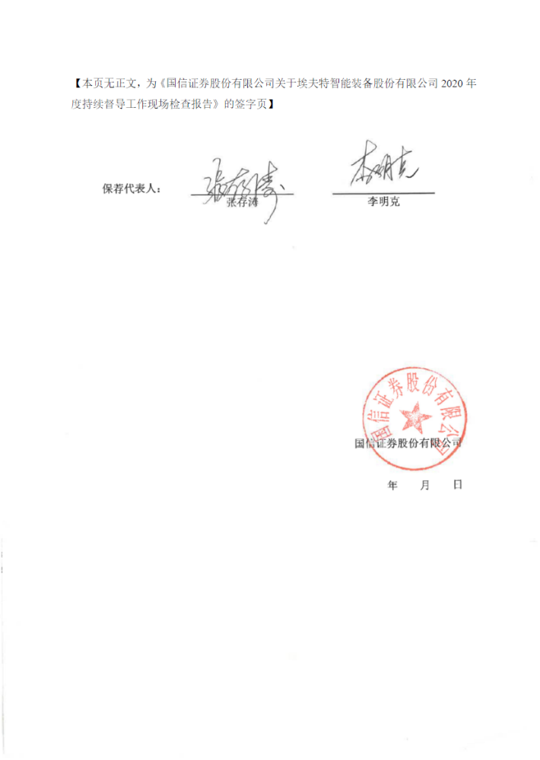

保荐代表人：
 |  | 张存涛 |  | 李明克

国信证券股份有限公司
年 月 日

